SEÑOR CONDUCTOR EL PRESENTE INSTRUCTIVO ES PARA SU APLIACIÓN EN LA INSPECCIÓN DE LOS CONTENEDORES, CUANDO VAN HACER RETIRADOS DE LAS INSTALACIONES PARQUEADEROS DE LA EMPRESA, TENGA EN CUENTA LOS CONCEPTOS BÁSICOS DE SEGURIDAD, EN CASO DE ENCONTRAR NOVEDADES EN LOS EQUIPOS POR FAVOR AVISAR INMEDIATAMENTE AL JEFE GESTION DE RIESGOS

- REVISE EL INTERIOR DEL CABEZOTE  - EN LA PARTE DELANTERA DEL CABEZOTE REVISE LOS BOMPERES, TANQUES, Y GUARDAFANGOS  - INSPECCIONE LA QUINTA RUEDA, FRENOS DE AIRE Y AREAS POR DEBAJO DEL CHASIS DEL VEHÍCULO  - LAS LLANTAS DEBEN SER REVISADAS EN SU TOTALIDAD | 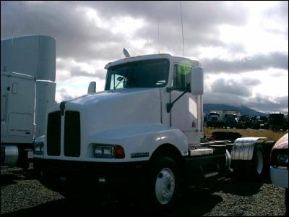
- REVISE LOS FRENOS DE AIRE Y CAUCHOS DE PROTECCIÓN AL FINAL DEL TRAYLER  - EL CHASIS DEL TRAYLER EN SU TOTALIDAD DEBE SER REVISADO  - LA BASE DE MADERA Y POR DEBAJO DEL TRAYLER DEBEN SER REVISADOS | 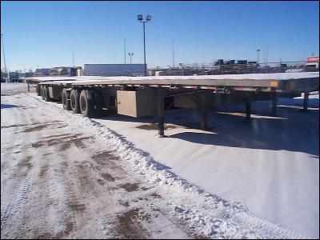
- REVISAR INSTRUCTIVO INSPECCION DE CONTENEDORES | 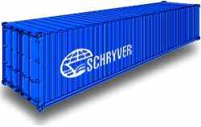
- EN LOS PARQUEADEROS SE UTILIZAN LOS FORMATOS DE CONTROL ESPECIALIZADOS, SIN EMBARGO LOS CONDUCTORES DEBEN INSPECCIONAR LA TOTALIDAD DE LOS VEHÍCULOS EN LOS PARQUEADEROS AUTORIZADOS POR LA GERENCIA  - EN LAS AREAS A INSPECCIONAR PALPE O GOLPEE, CON EL FIN DE ESCUCHAR LOS SONIDOS | 